

SCENARIUSZ ZAJĘCIA DLA 4 LATKÓW

Rok szkolny 2021/2022
Temat kompleksowy: Idzie jesień.
Prowadząca: Agnieszka Lencka

Temat zajęcia: Jesienne grzybobranie w Dolinie Baryczy.
Cel główny:

- budzenie zainteresowania i szacunku do przyrody,
- tworzenie miłej atmosfery podczas zabawy,
- poznanie rodzaje grzybów,
- rozwijanie zdolności twórczych wykorzystując ruch, mowę, śpiew.

Cele operacyjne: dziecko
- wypowiada się na dany temat,
- współpracuje z innymi dziećmi
- dostrzega związki przyczynowo – skutkowe,

Metody:

- czynna (pedagogika zabawy – ruch przy muzyce, podczas inscenizacji),
- oglądowa (ilustracje, prezentacja multimedialna)
- słowna (rozmowa, piosenka, wiersz, objaśnienia)
- aktywne (burza mózgów)

Formy pracy:
- z całą grupą,
- zespołowa,

Środki dydaktyczne:

płyta z piosenką „Zbieramy grzyby” , ilustracje, tablica interaktywna, puzzle, lupa.

Przebieg

- Zabawa integracyjna Grasz w zielone – oglądanie źdźbeł trawy przez lupę.
- Prezentacja multimedialna – Gatunki grzybów.
- rozpoznawanie i nazywanie grzybów występujące w Dolinie Baryczy.

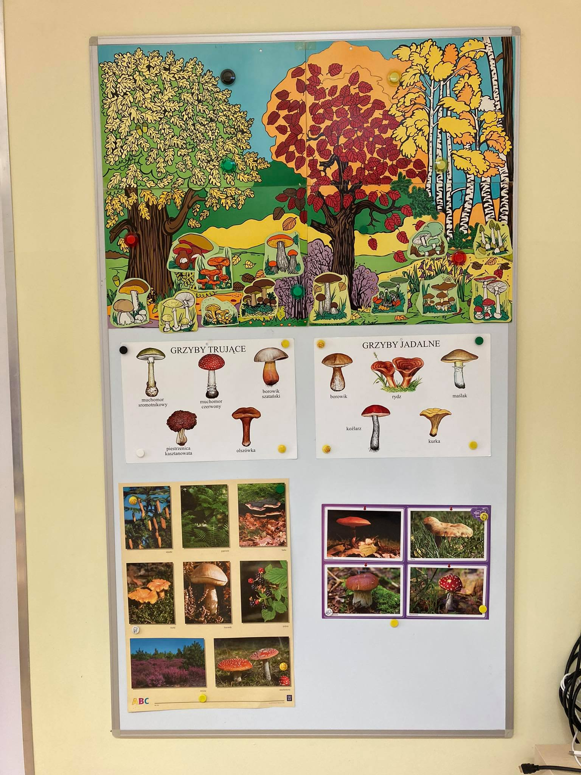
3. Zabawa rytmiczno-ruchowa z tekstem w grupie „Grzyb wędruje”

Po kole, po kole grzybek wędruje,
przyjaciela w naszej grupie
dzisiaj wypatruje.
Raz, dwa, trzy przyjacielem jesteś ty!

- Opowieść ruchowa ze śpiewem piosenki – „Zbieramy grzyby”

1. Z wielkim koszem idzie jesień po lesie
Co w tym koszu pani jesień nam niesie?

Ref.: Kurki, rydze i maślaki,
borowiki i kozaki pozbieramy dziś

2. Poszukamy żółtych kurek pod sosną
Nad potokiem smaczne rydze nam rosną

Ref.: Kurki, rydze i maślaki,
borowiki i kozaki pozbieramy dziś

3. Muchomora ominiemy z daleka
Niech muchomor na złe muchy tu czeka

Ref.: Kurki, rydze i maślaki,
borowiki i kozaki pozbieramy dziś
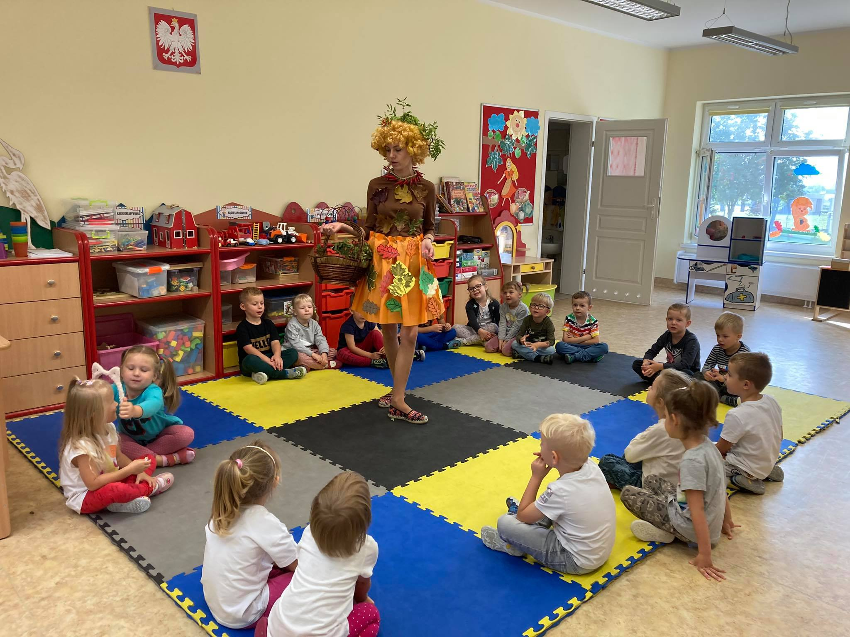

- Burza mózgów – Prawda czy fałsz. (prawda – podniesienie ręki w górę)

Zbieraj tylko te grzyby, które znasz
Zbieraj tylko duże grzyby, małe niech jeszcze odrosną.
Z grzybów można zrobić lody.
Muchomor to grzyb trujący.
Grzyby trujące można niszczyć.
W „Atlasie Grzybów” znajdziemy przepis na zupę grzybową.
- Praca plastyczna - wykonanie grzyba.
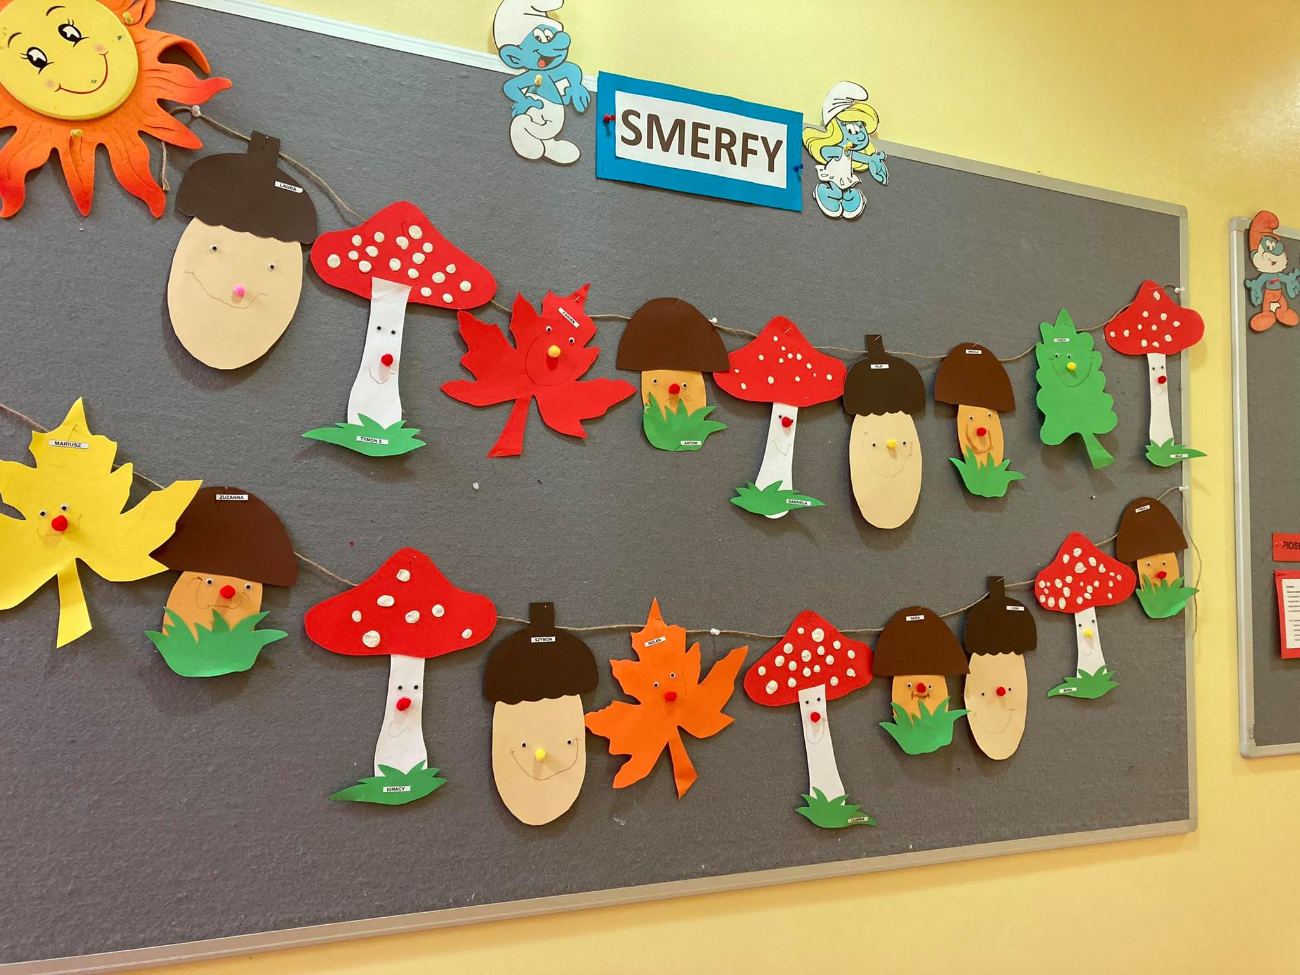

- Zabawa z chustą animacyjną – jadalne, niejadalne grzybki.
Dzieci stoją dookoła chusty. Na hasło grzyba jadalnego, dzieci idą po kole, trzymając chustę za brzegi. Natomiast na hasło grzyba niejadalnego przechodzą przez chustę.
- Układanie puzzli z obrazkami grzybów w zespołach przy stolikach przez chętne dzieci.

Agnieszka Lencka

